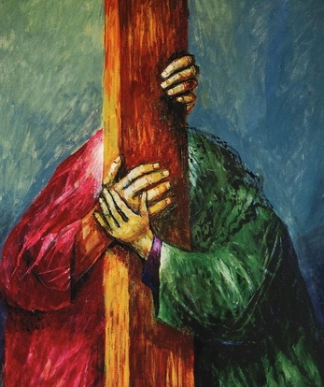

***Theme 6***

**Celebrazioni 1817 – 2017**

**Maria, Jeanne-Marie e ciascuna di noi**

**Gesù affida sua madre al discepolo amato** ...

Un momento pieno di gentilezza e di amore.

*Gesù vedendo sua madre e il discepolo da lui amato, dice a sua madre: “Donna, ecco tuo figlio”. Poi dice al discepolo: "Ecco tua madre”. Gv. 19, 26-27*

L’autore aggiunge che a partire da quel momento, l’ora della morte di Gesù, il discepolo amato prese con sé la madre di Gesù come dice il testo in greco: "e da quel momento il discepolo la prese nella sua casa, la considerò il tesoro del suo cuore"...

*Perché mi hai condotto,*

*Dio fedele,*

*lungo cammini impervi*

*pieni di rocce minacciose?*

*Perché mi hai sedotto,*

*mentre pregavo passivamente*

*in caverne vuote,*

*e mi hai condotto a camminare su frammenti di vetro?*

*Perché, Dio fedele, mi hai portato qui a stare da solo mentre pronuncio il tuo Nome in spazi vuoti e oscuri,*

*mentre riecheggia in me il tuo appassionato canto d’amore?*

*Perché, Dio fedele,*

*mi hai condotto a danzare davanti alla tua porta senza coro e senza musica?*

*Perché Dio fedele hai osato insegnare a me*

*persona selvaggia e senza vergogna,*

*una danza d’amore così solitaria?*

*E poi ascoltai la risposta, fragorosa e discreta,*

*"Perché amata mia, tu eri lí."*

Edwina Gately, *God’s Womb* p. 156

Affidando, poi, a sua madre il discepolo amato Gesù la chiama a dare vita al discepolo amato, a far nascere Gesù nel suo cuore, come se stessero con lui, in modo che il discepolo possa essere in Gesù e Gesù in lui. E mediante questo stesso gesto il discepolo è chiamato a diventare Gesù per sua madre, perché lei non ha che un figlio: Gesù. Ecco l’unità suprema di amore e comunione.

Origene, un famoso teologo nato 80 anni dopo la morte di Giovanni Evangelista scrive:

***Nessuno può capire veramente questo vangelo se non ha reclinato il suo capo sul cuore di Gesù e se non ha ricevuto Maria come madre sua come ha fatto il discepolo amato.***

(Jean Vanier, *Drawn into the Mystery of Jesus through the Gospel of John*, p.324-325)

***JC Colin a JM Chavoin*:** Sia coraggiosa malgrado le difficoltà; è necessario generare la Società nel dolore, come Nostra Madre la Vergine Maria ha generato noi, suoi figli adottivi, ai piedi della Croce. CMJ 9, 4

Un giorno Suor Marie Jotillon ebbe una crisi molto violenta…, e raccogliendo tutte le sue forze si parlò così alla comunità: Guardate vostra madre, rispettatela, amatela, obbeditela perché Lei è la vostra Madre, piena di tenerezza. E’ Lei che mi ha riempito di grazie la mia vita.” RMJ 241, 96

Jeanne Marie Chavoin la vigilia della sua morte: parlando con voce forte, decisa e dopo aver baciato una piccolo statua della Vergine che aveva in mano, disse:

“Guarda, figlia, lei è tua Madre...” RMJ 108, 2

***Medita la preghiera poetica di Edwina Gately e le frasi di cui sopra. Qual è la vita nuova che è emersa da momenti di sofferenza nella tua Unità, nella tua comunità, nella tua vita?***